✿




ご不明な点がある場合には、下記担当課へご連絡ください。
【東大和市教育委員会 教育指導課 特別支援教育係】
０４２－５６３－２１１１（代表）
内線１５２６・１５２７

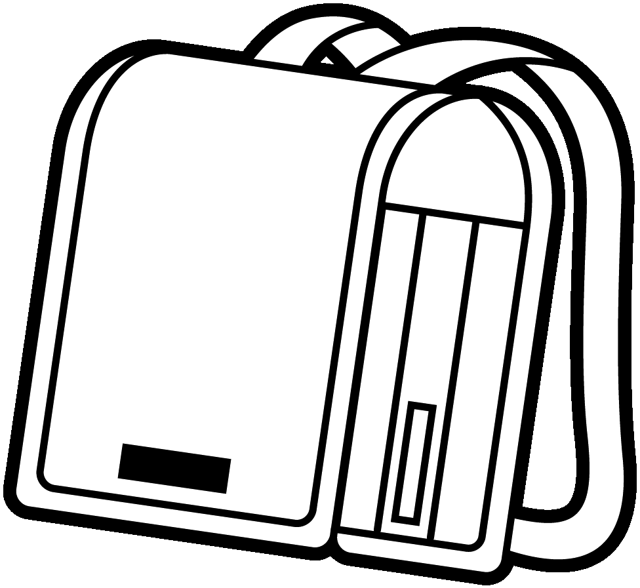
就学支援シート
🌼
～一人一人の個性を大切にした楽しい学校生活を目指して～
小学校への入学にあたり、家庭、幼稚園・保育園などで、これまで「大事にしてきたこと（育ててきたもの）」や「日常生活でちょっとした手助けが必要なこと」などが、その年齢に合った形で継続されることがとても大切です。
お子さんが、楽しく充実した学校生活を送ることができるように、小学校の先生方と、どんな学校生活が送れるか一緒に考えていきましょう。
就学支援シート活用までの流れ
※本シートは、提出希望のある保護者が作成・提出してください。
- 「就学支援シート」の作成を希望する保護者は、まずは記入例を参考にして「保護者」記載欄へ記入してください。
- 幼稚園・保育園に通われている方は、保護者から通園先の先生に就学支援シートの記入を依頼してください。
通園先の先生が「幼稚園・保育園」欄に記入した後、原本を保護者に返却します。相談機関を利用されている方は、「３．今までに相談したことがある相談機関（医療、教育、福祉等）からの引継ぎまたはアドバイス」の欄への記入をお願いします。
- 就学支援シートができあがったら、入学説明会時に保護者から入学予定小学校へ就学支援シートを直接提出してください。間に合わない場合は、後日提出してください。
- 就学支援シート提出後、各小学校では就学支援シートを参考とした上で、保護者と協力し、必要に応じて幼稚園・保育園との引継ぎ等、入学に向けて準備を行います。

フリガナ |  | 性 別 | 生年月日
お子さんのお名前 |  |  | 令和 | 年 月 日生
フリガナ |  | 続 柄
保護者のお名前
連絡先 | 〒  電 話 （ ）
幼稚園・保育園  ・療育機関名 | 記入者名
相談機関名 | 担当者名


東大和市教育委員会
（氏名）
- 記入例を参考に、あてはまる項目にをして、空欄にはご自由にご記入ください。
項目 | ご家庭での様子  （保護者から） | 通園先での様子  （幼稚園・保育園から）
好きなこと・得意なこと | 聞く 大きな運動  話す 細かい作業  読む 人とのかかわり  数・計算 大集団での活動  書く 小集団での活動  片づけ 着替え  食事 その他 | 聞く 大きな運動  話す 細かい作業  読む 人とのかかわり  数・計算 大集団での活動  書く 小集団での活動  片づけ 着替え  食事 その他
嫌いなこと・苦手なこと | 聞く 大きな運動  話す 細かい作業  読む 人とのかかわり  数・計算 大集団での活動  書く 小集団での活動  片づけ 着替え  食事 その他 | 聞く 大きな運動  話す 細かい作業  読む 人とのかかわり  数・計算 大集団での活動  書く 小集団での活動  片づけ 着替え  食事 その他
１．好きなこと（得意なこと）や嫌いなこと（苦手なこと）を教えてください。
２．行動面の特徴や配慮が必要なことを教えてください。
項目 | ご家庭での様子  （保護者から） | 通園先での様子  （幼稚園・保育園から）
性格・行動に関する特徴 | ※ご家庭において、お子さんが以下のような行動等を起こした場合、どのような対応方法を取られているか教えてください。  （例）多動 チック  衝動的 パニックになる  怒りっぽい 落ち着きがない  言葉より手が出る こだわりが強い  爪を噛む 奇声  指しゃぶり その他 | ※園において、以下のような行動等を起こした場合にどのような対応方法を取られているか教えてください。  （例）多動 チック  衝動的 パニックになる  怒りっぽい 落ち着きがない  言葉より手が出る こだわりが強い  爪を噛む 奇声  指しゃぶり その他
指導上の工夫や必要な配慮 | 保護者の願いとして、小学校入学に向けて大切にしてきたこと、育てていく中で工夫してきたこと、指導により伸びたこと、これからも伸ばしてほしいこと等。  また、学校と相談したいこと。 | 園において、就学後の支援に向けて大切にしてきたこと、指導により伸びたこと、これからも伸ばしてほしいこと等。


３．今までに相談したことがある相談機関（医療、教育、福祉等）からの引継ぎまたはアドバイス

